

Πανεπιστήμιο Δυτικής Αττικής
Σχολή Μηχανικών
Τμήμα Μηχανικών Πληροφορικής και Υπολογιστών

Εργαστήριο Ηλεκτρονικής

ΝΙΚΟΛΑΟΣ ΘΩΜΑΣ
ΑΜ: 21390068
ΤΜΗΜΑ: ΗΛΕΚ 11

ΑΘΗΝΑ
Παρασκευή, 9 Δεκεμβρίου 2022

Ανόρθωση (Απλή – Διπλή)

Οι συνεχείς τάσεις που χρειάζονται από τρανζίστορ ή ολοκληρωμένα κυκλώματα, εξασφαλίζονται από την τάση του δικτύου με κάποιου είδους ανόρθωση. Για την ανόρθωση το κύριο εξάρτημα είναι η δίοδος.

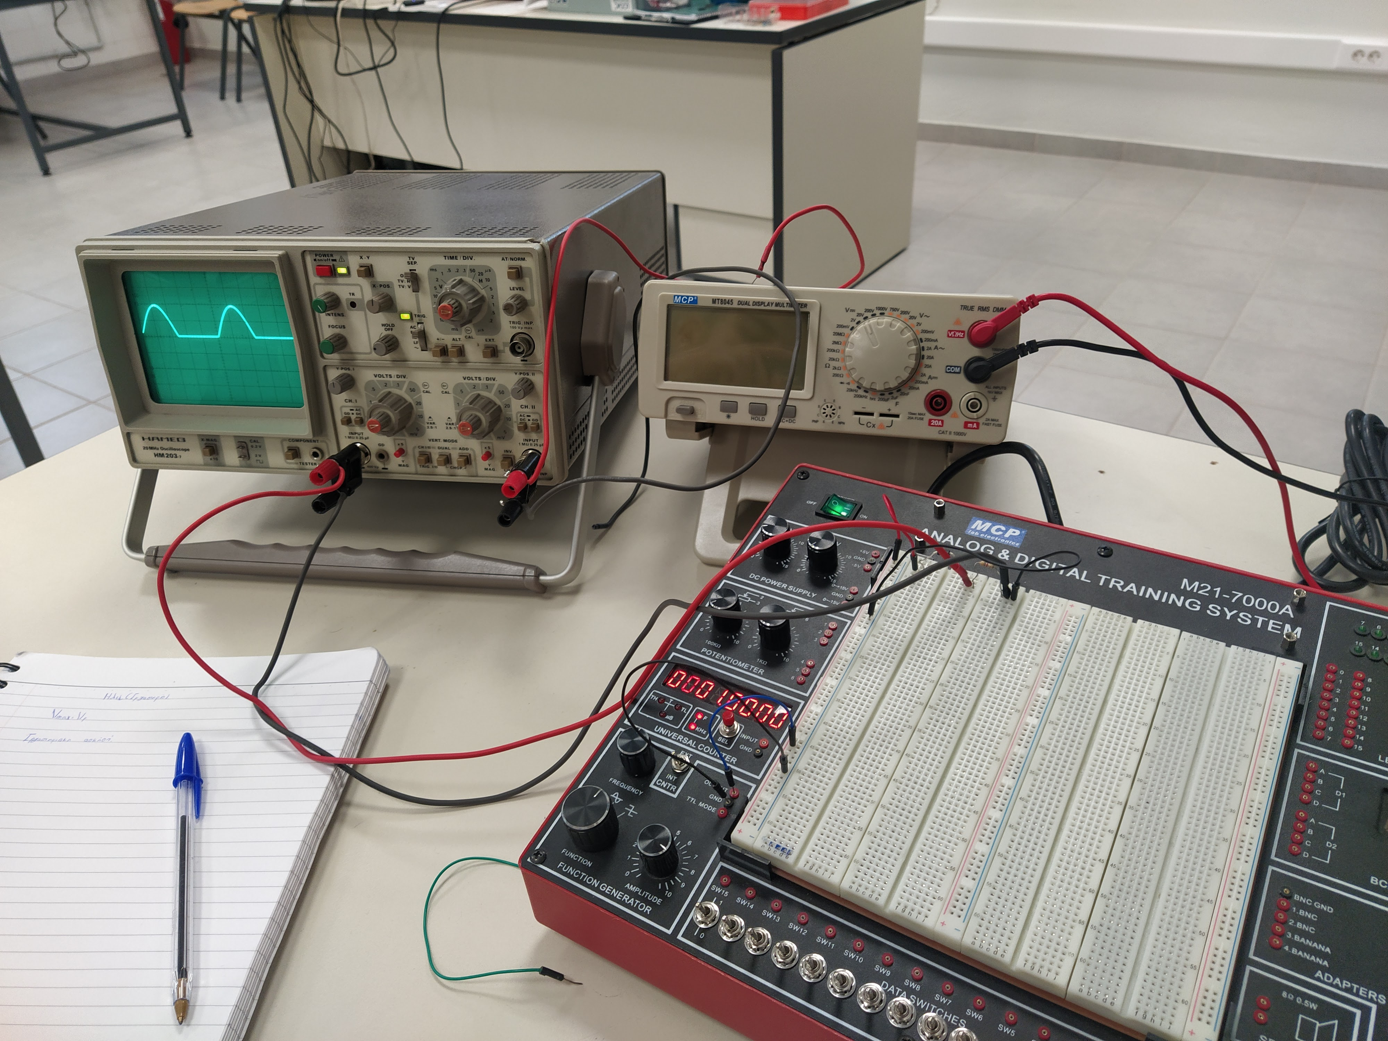
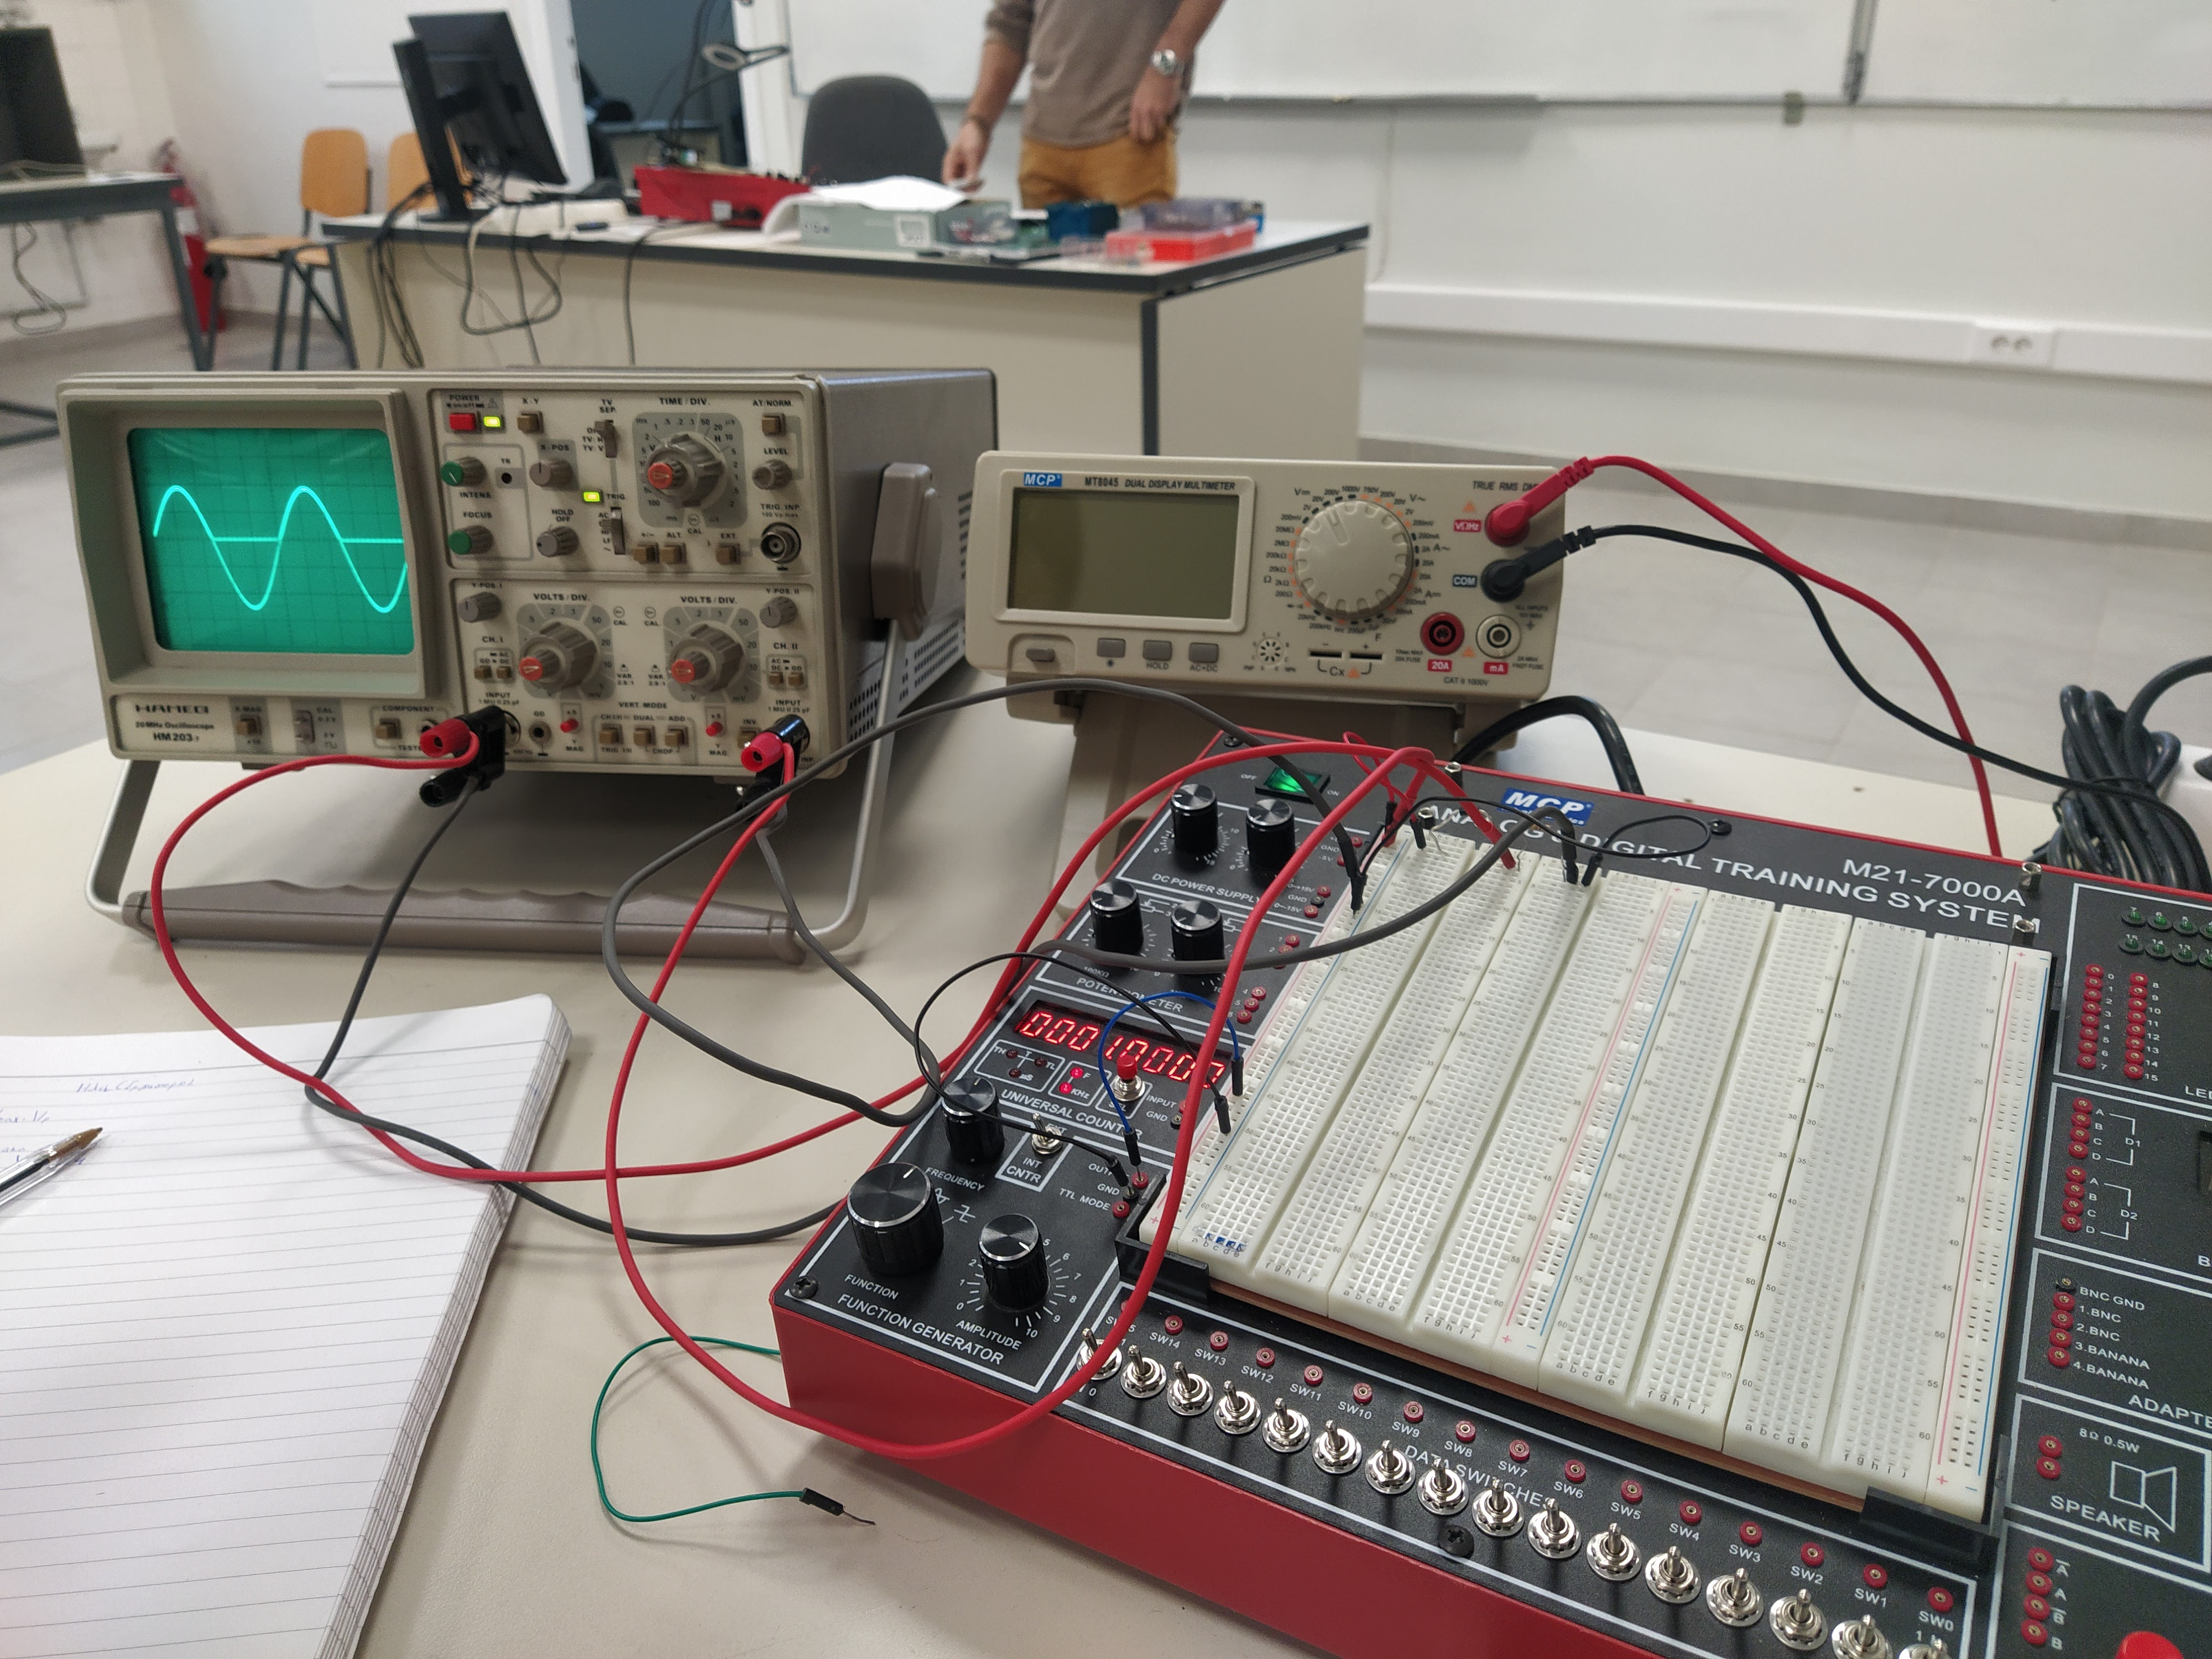

Εικόνα 1 και 2: Απλή ανόρθωση

με αντίσταση.

Πραγματοποιούμε το κύκλωμα της εικόνας 1, το οποίο αποτελείται από μία αντίσταση 4.7 kΩ και μία δίοδο. Εφαρμόζουμε μία εναλλασόμενη τάση 8 V και συχνότητας 1KHz. Με τη βοήθεια του παλμογράφου μετράμε το Vmax και με το βολτόμετρο την μέση τιμή Vμ της τάσης εξόδου.
p-p

Vmax (V) Παλμογρ | 4 V | Vμ (V) Βολτόμετρο | 1,020 V | Vμ (V) = Vmax / π | 1,27 V

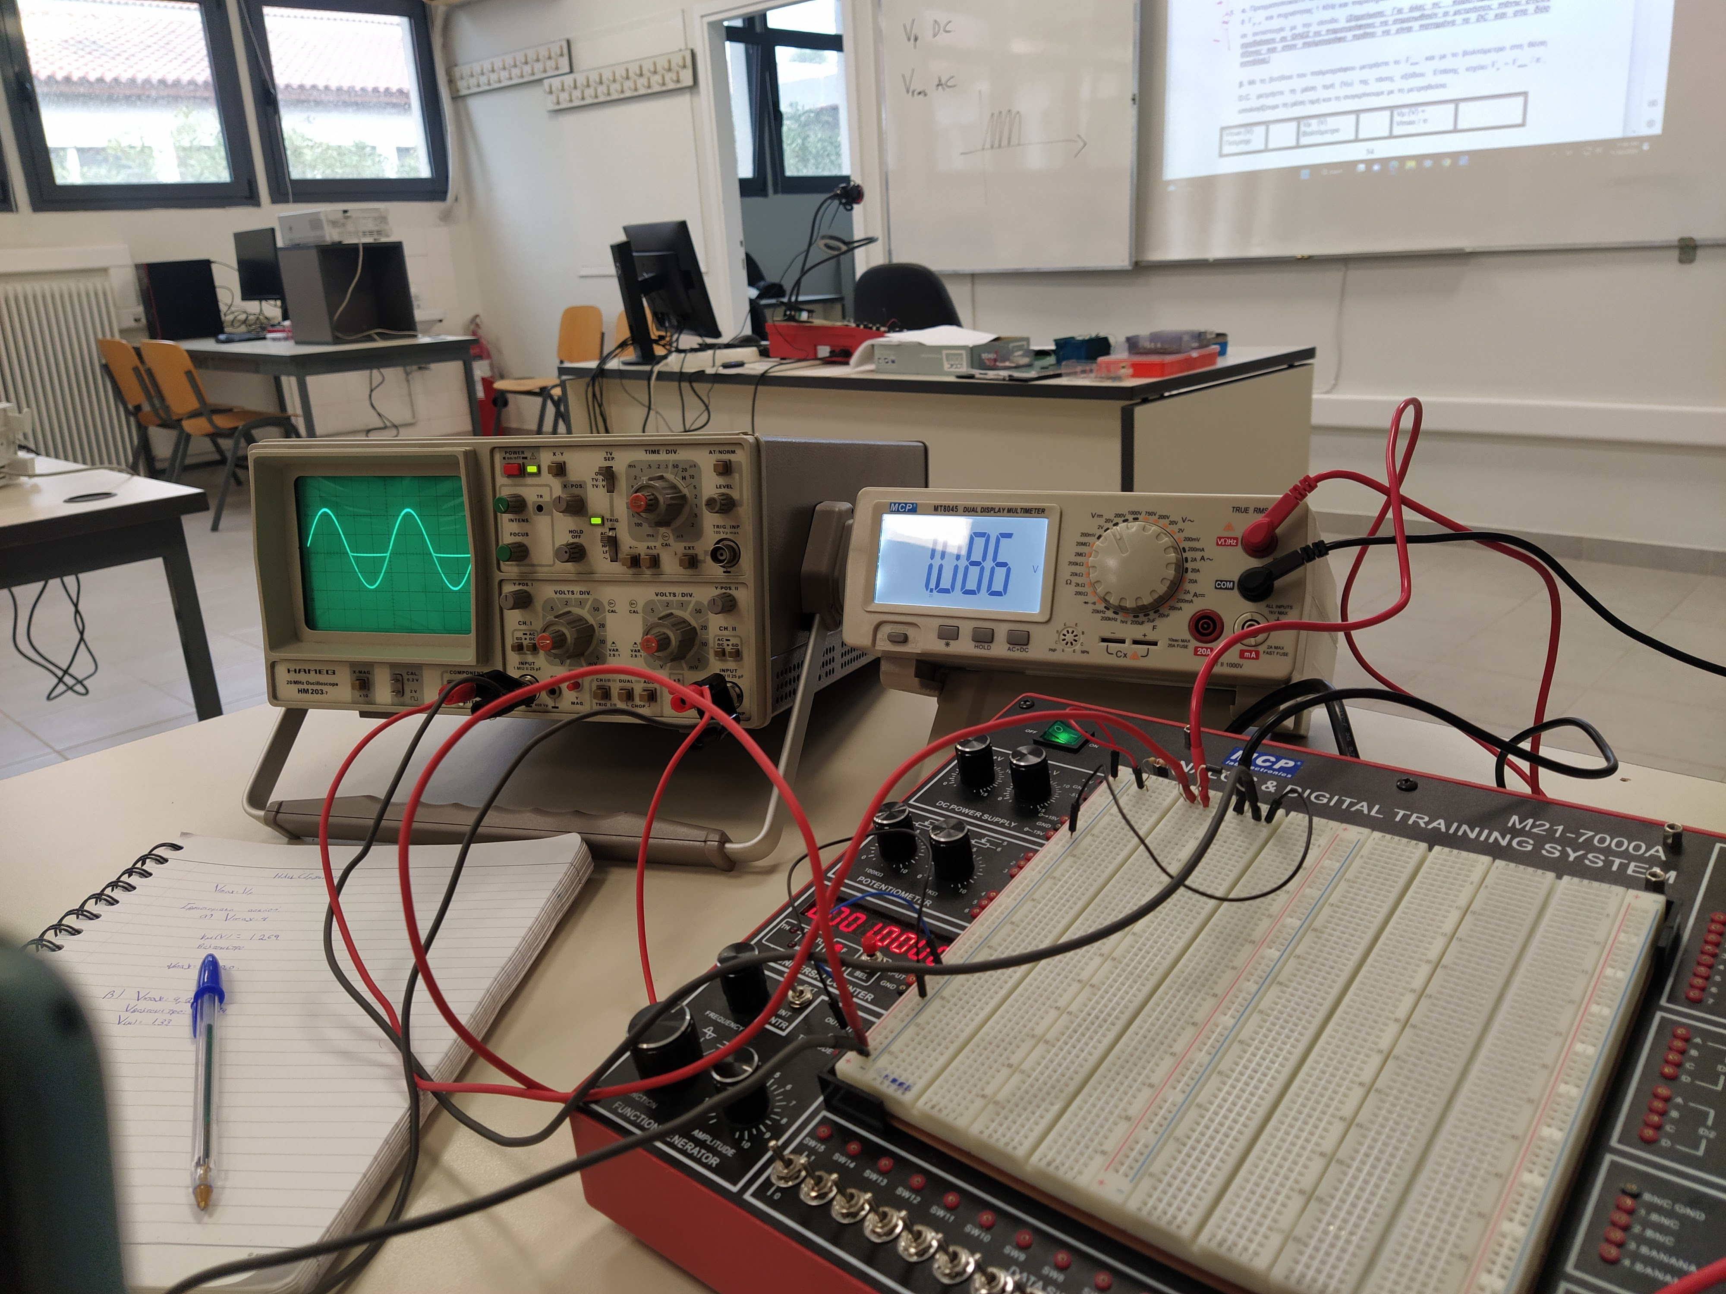
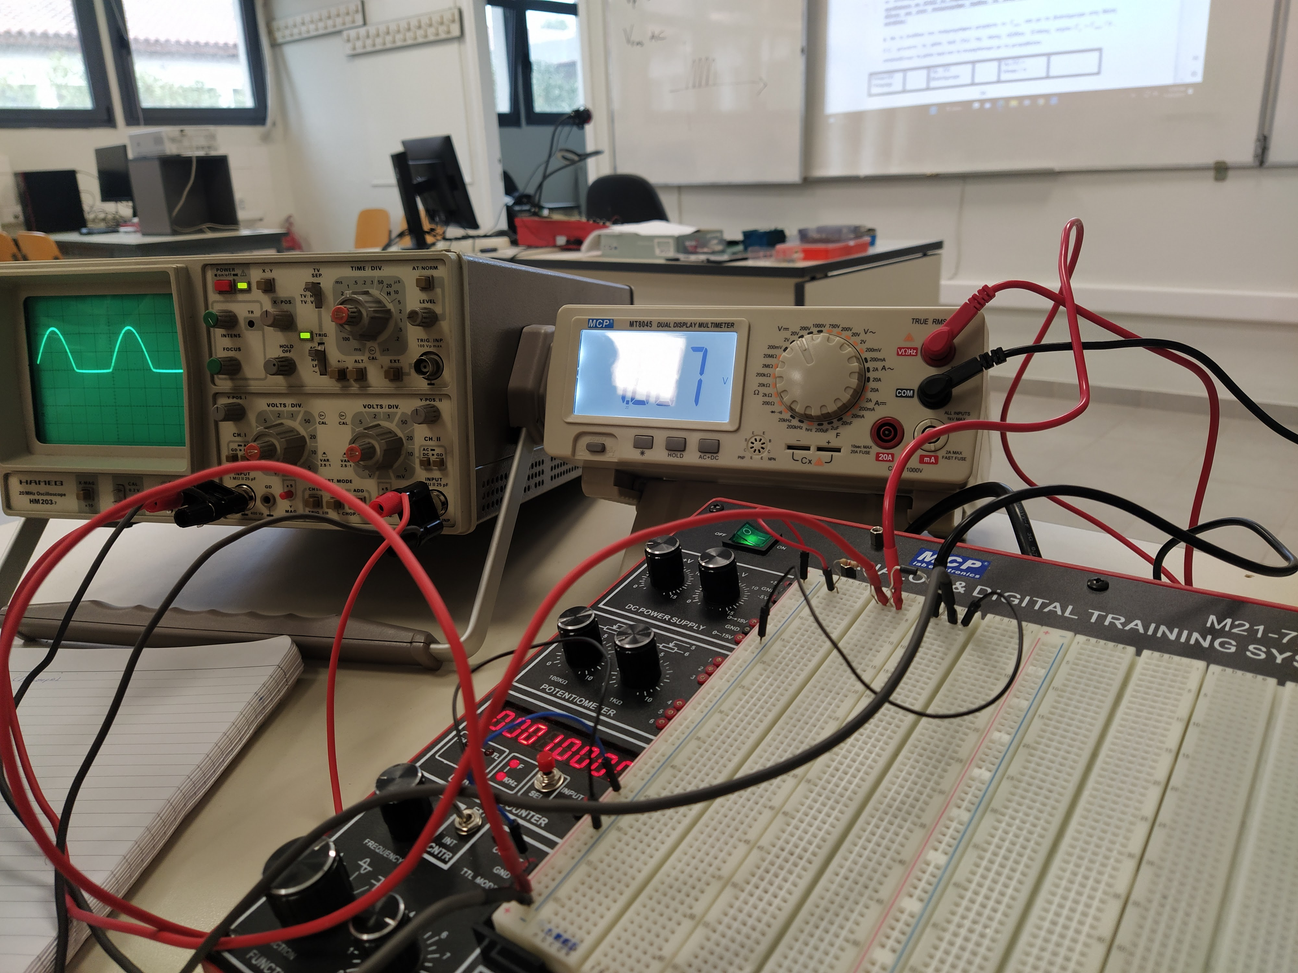

Εικόνα 3 και 4: Ανόρθωση με ανάστροφα

πολωμένη δίοδο (διακόπτης).

Πραγματοποιούμε το κύκλωμα της εικόνας 3, το οποίο αποτελείται από μία αντίσταση 4.7 kΩ και μία ανάστροφα πολωμένη δίοδο. Εφαρμόζουμε μία εναλλασόμενη τάση 8 V και συχνότητας 1KHz. Με τη βοήθεια του παλμογράφου μετράμε το Vmax και με το βολτόμετρο την μέση τιμή Vμ της τάσης εξόδου.
p-p

Vmax (V) Παλμογρ | 4.2 V | Vμ (V) Βολτόμετρο | 1,080 V | Vμ (V) = Vmax / π | 1,3 V

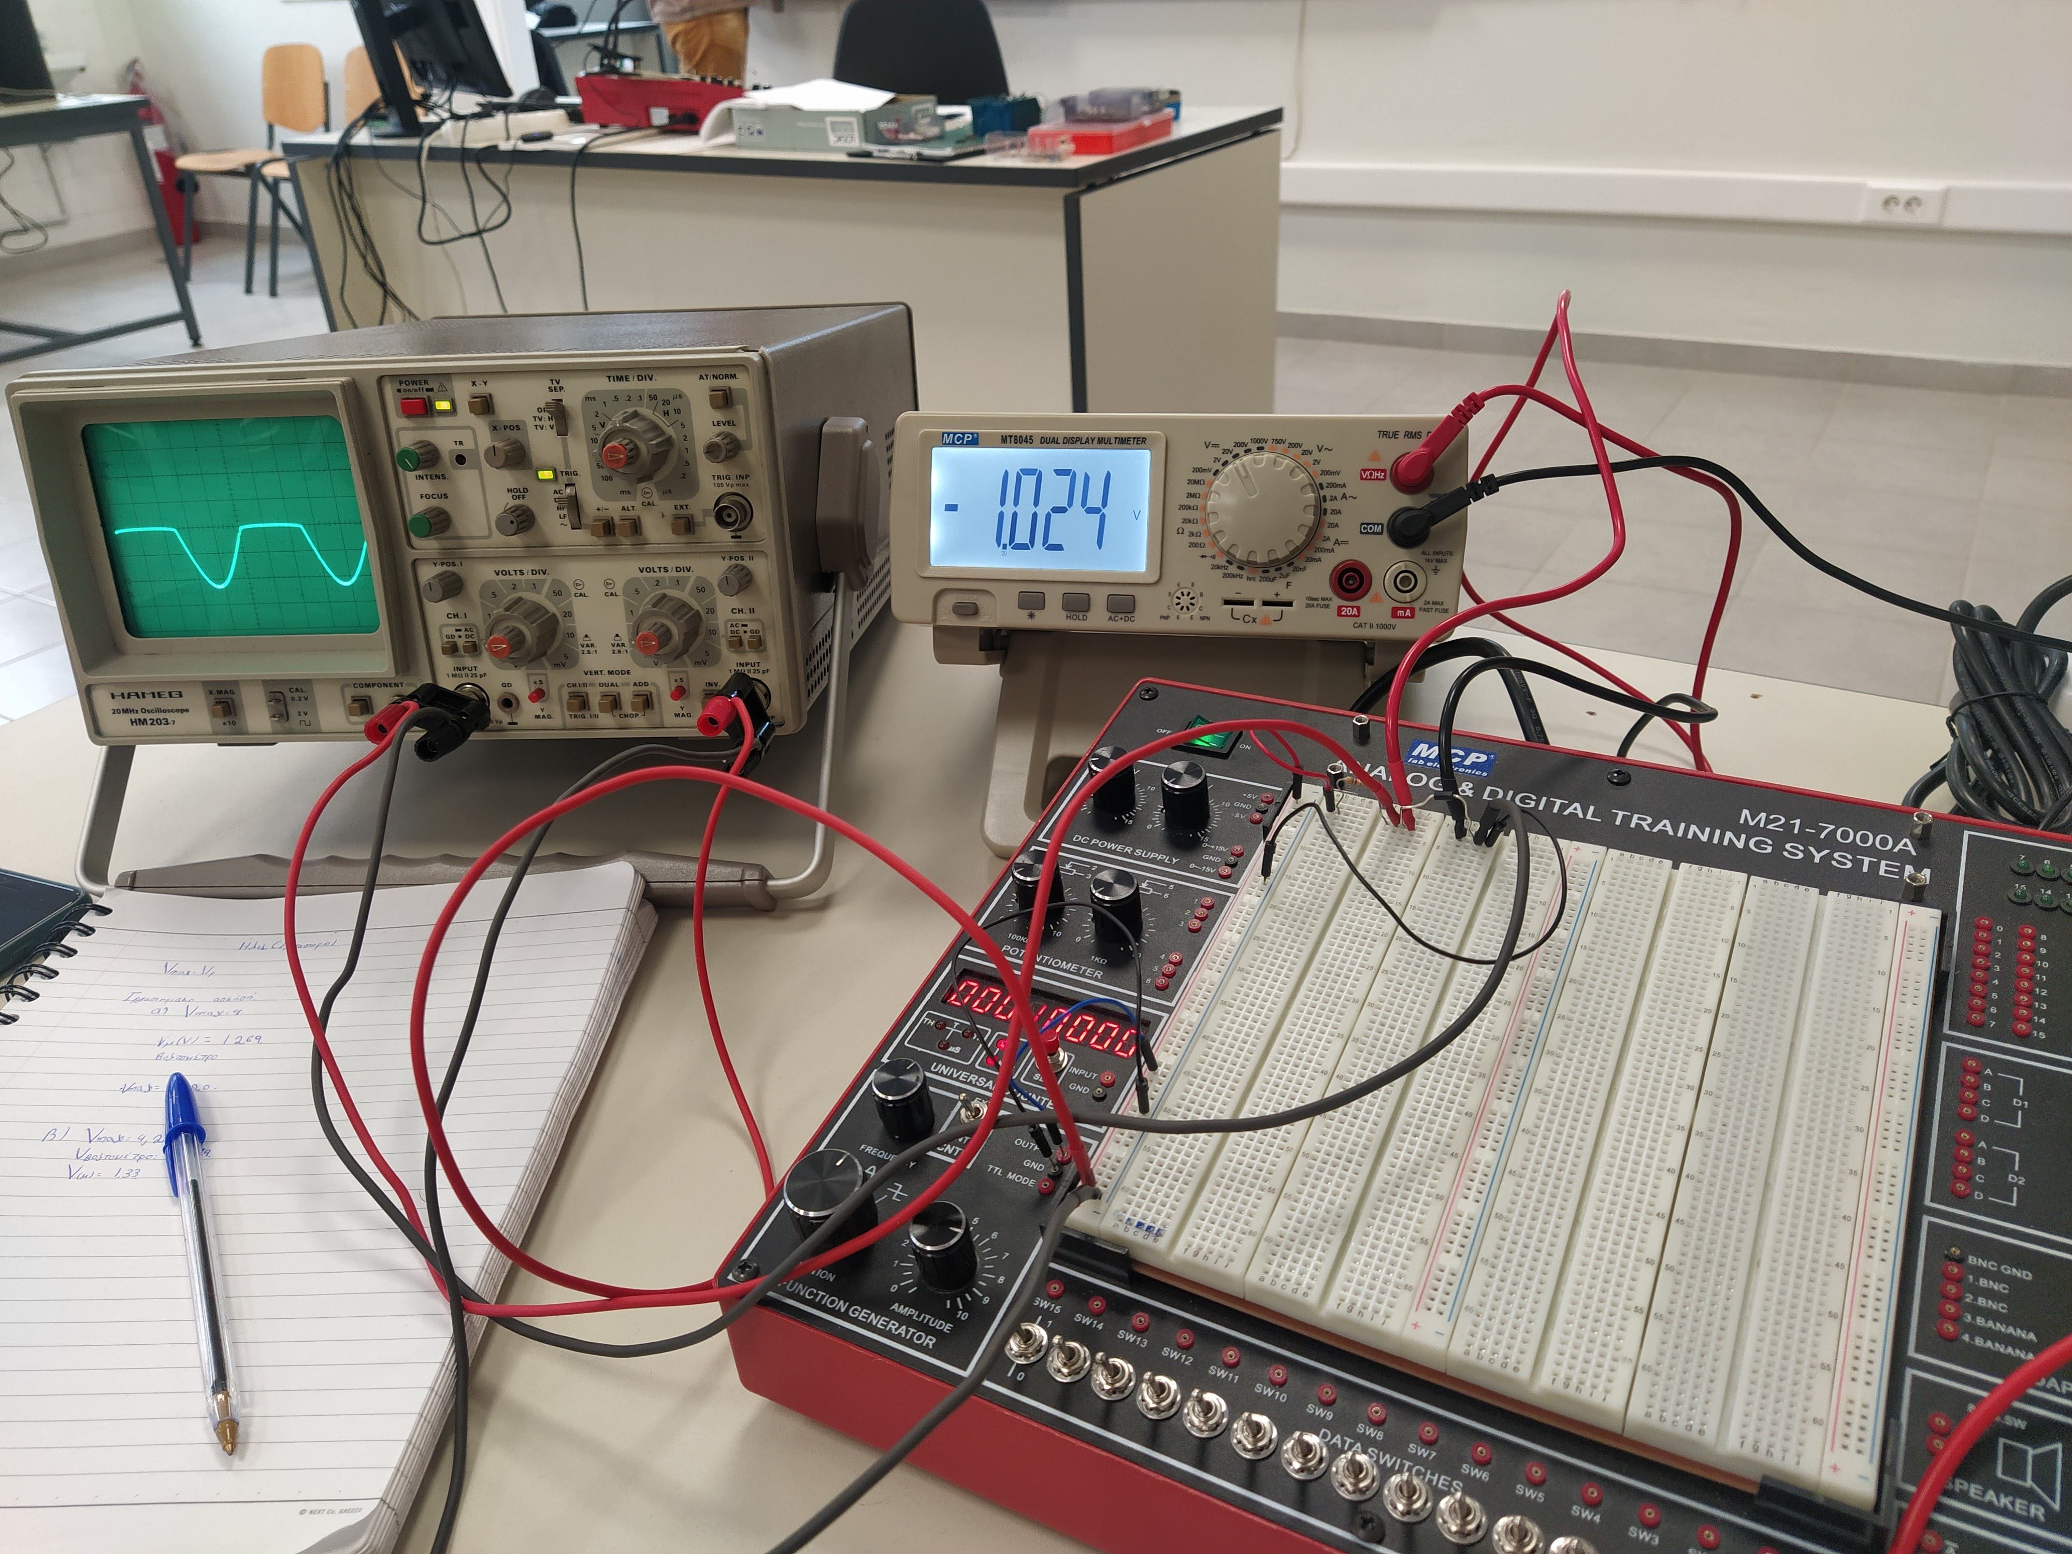
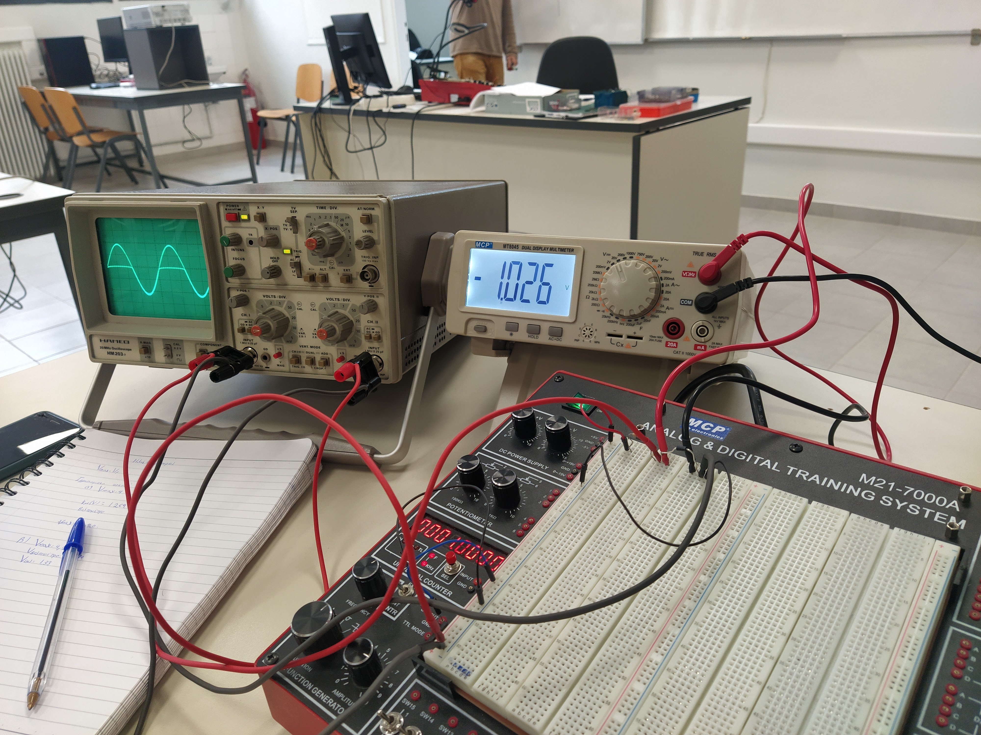

Εικόνα 5 και 6: Αλλαγή της πολικότητας της διόδου

στο προηγούμενο κύκλωμα.

Vmax (V) Παλμογρ | -4.2 V | Vμ (V) Βολτόμετρο | -1,026 V | Vμ (V) = Vmax / π | -1,3 V

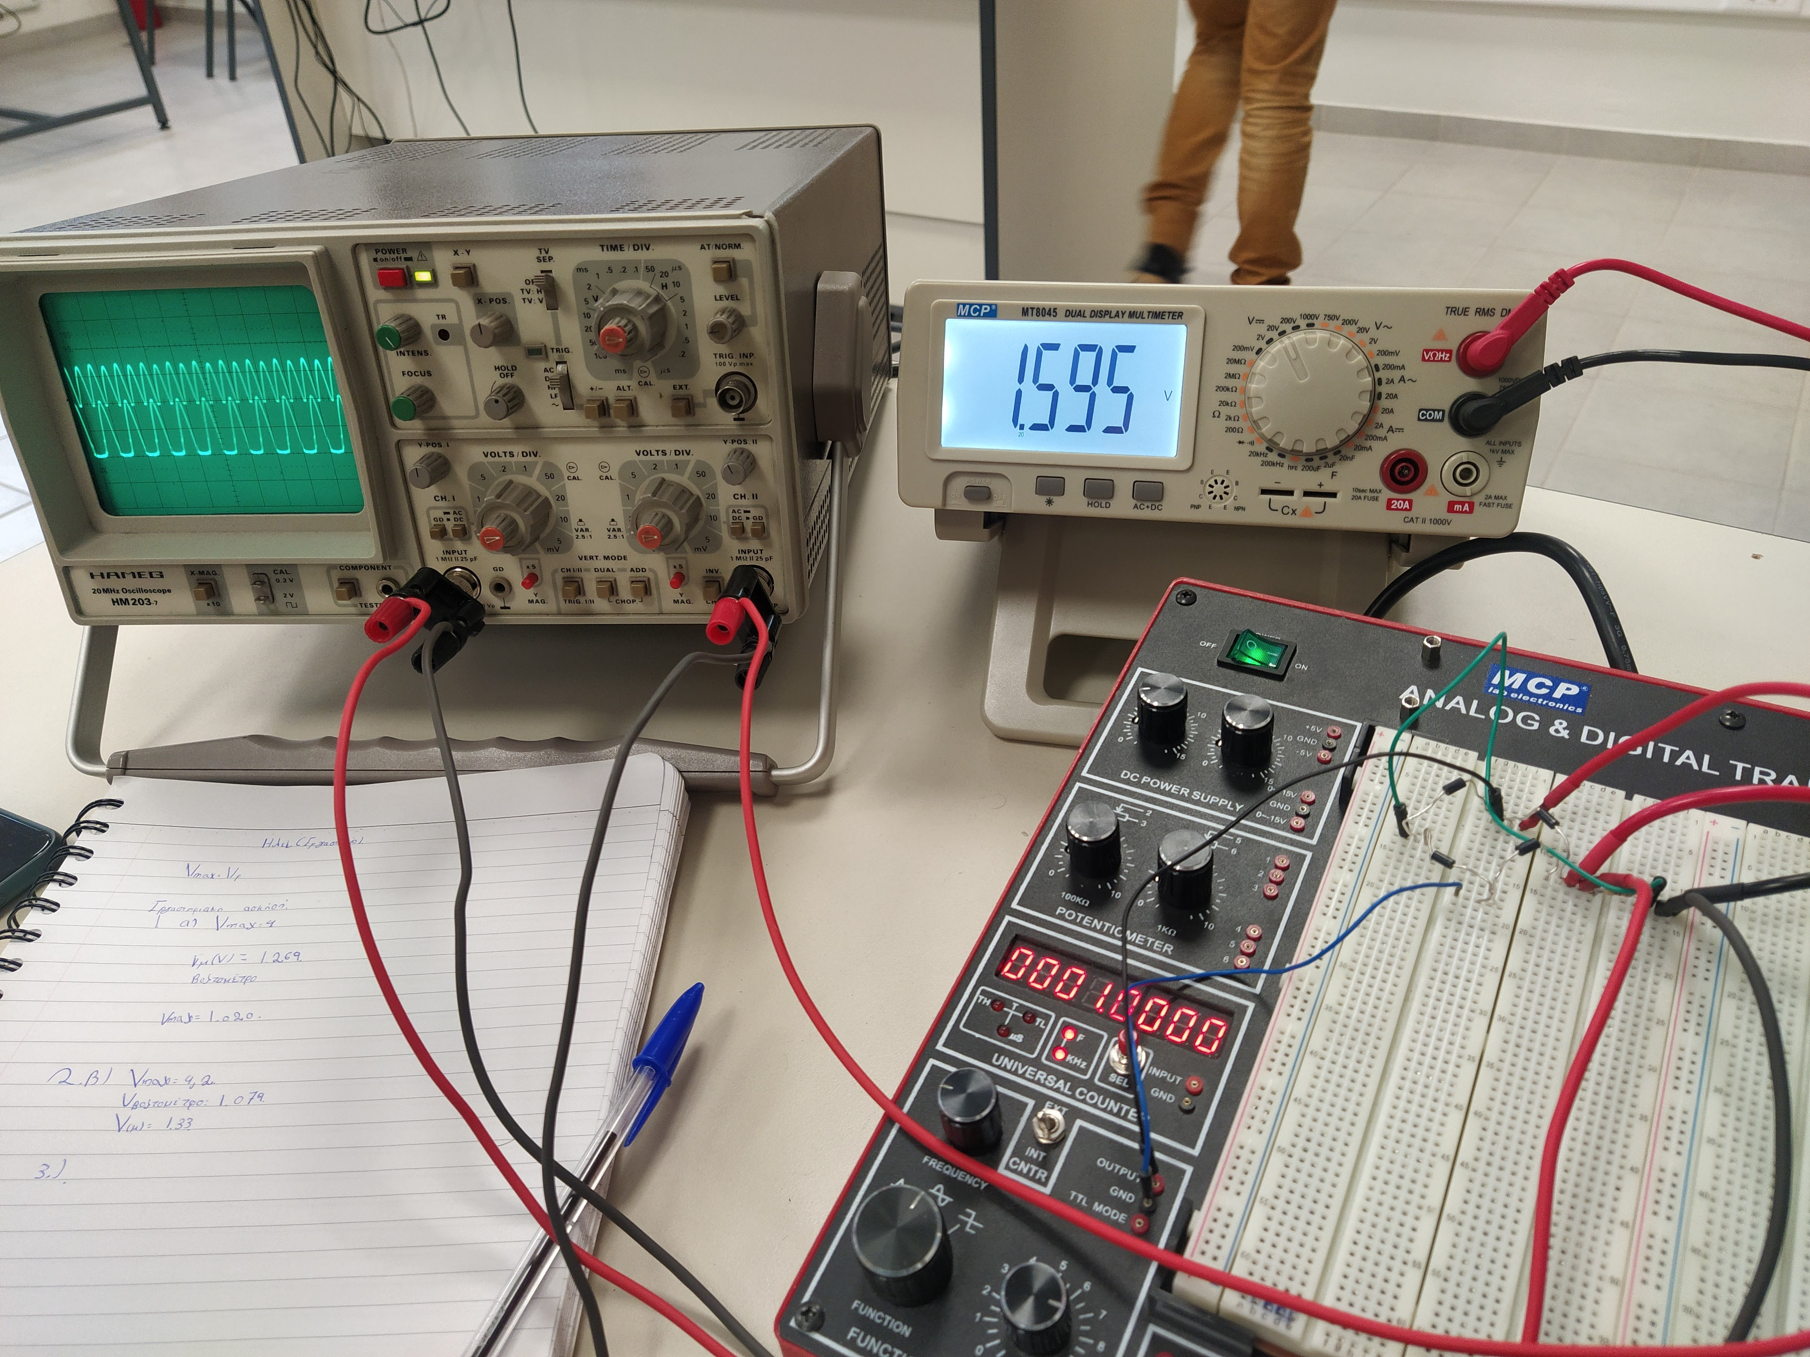

Εικόνα 7: Κύκλωμα (διπλής ή πλήρους)

ανόρθωσης με γέφυρα.

Πραγματοποιούμε το κύκλωμα της εικόνας 7, το οποίο αποτελείται από μία αντίσταση 4.7 kΩ και τέσσερις διόδους. Εφαρμόζουμε μία εναλλασόμενη τάση 8 V και συχνότητας 1KHz. Με τη βοήθεια του παλμογράφου μετράμε το Vmax και με το βολτόμετρο την μέση τιμή Vμ της τάσης εξόδου.
p-p
Vμ (V) Βολτόμετρο | 1.6 V | Fout (Hz) | 2 Hz | Vmax (V) Παλμογρ | 4 V | Vμ=2V  max/π (V) | 2.54 V

Αν τώρα αποσυνδέσουμε την δίοδο D2 η κυματομορφή θα είναι έτσι:
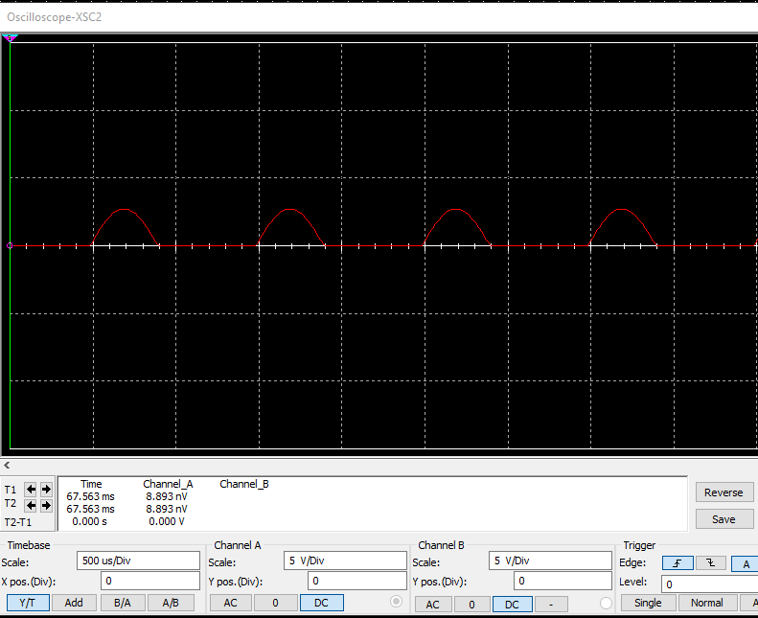

Εικόνα 8: Κυματομορφή

Απλή ανόρθωση.

Ερωτήσεις

3. Το κύκλωμα 4α χρησιμοποιεί 4 διόδους ( κύκλωμα ανόρθωσης με γέφυρα) ενώ το κύκλωμα 3α χρησιμοποιεί δύο πηνία και δύο διόδους.

4. Πλέον όλες οι συσκευές που χρησιμοποιούν ρεύμα για την λειτουργία τους, χρειάζονται συνεχές ρεύμα. Για αυτό χρησιμοποιούμε τα κυκλώματα ανόρθωσης για να μετατρέπουμε την εναλλασσόμενη τάση σε συνεχείς.

Βιβλιογραφία.

--

Οι εικόνες που έχουν χρησιμοποιθεί, είναι φωτογραφίες από τις ώρες του εργαστηρίου και από το Multisim.

--

